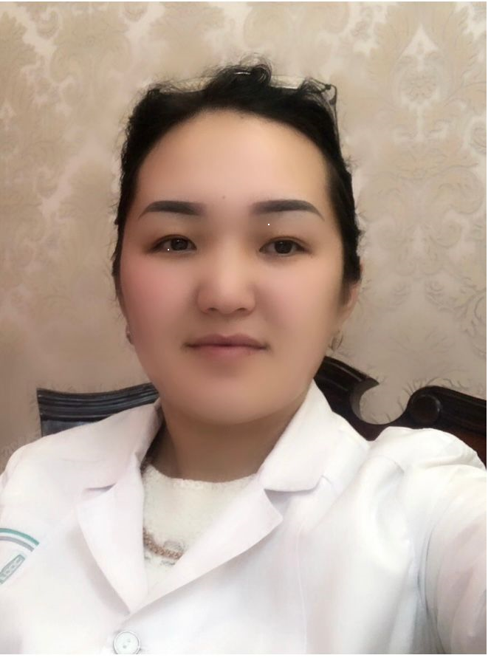
РЕЗЮМЕ

Аты-жөнү: | Тажибаева Умутай Жусупалиевна
Туулган күнү жана жери: | 23.09.1991 Ош шаары
Жарандыгы: | Кыргызстан
Улуту: | Кыргыз
Байланыш маалыматтары:  - үй дареги:  - телефондору (үй, жумуш, уюлдук):  - e-mail: | Ош ш. Абакир у Торобек 45 А  0771 91 00 01  utajibaeva1991@gmail.com
Билими: (хронологиялык иретте акыркы окуган жеринен баштап кийинкилери жазылат)  Адистиги : | Ош мамлекеттик университети медицина факультети  дарылоо адистиги
Тилдерди билүү: | кыргыз т.- жакшы,орус т.- жакшы, англис тили- орто
Иш тажрыйбасы: (хронологиялык иретте акыркы иштеген жеринен баштап кийинкилери жазылат) | 2018-2025 Ош мамлекеттик университети медицина факультети
Жалпы стаж: | 9 жыл
Педагогикалык стаж: | 7 жыл
Кошумча билими:
Өздүк иштеп чыгуулары, илимий эмгектери, ойлоп табуулары, жарыялоолор жана патенттери: | Распространенность анемии у госпитализированных пациентов пожилого и старческого возраста: на примере двух крупных клинических многопрофильных больниц города Бишкек.  Распространенность анемии у госпитализированных пациентов пожилого и старческого возраста Кыргызской Республики.  Анемия у пожилых людей.  Патофизиологические аспекты и лечение дефицита железа у пожилых людей.  Patterns of clinical and biochemical studies on elderly patients with anemia in the southern regions of Kyrgyzstan/
Илимдеги даражасы жана наамдары:
Алган сыйлыктары: | грамота медицина факультети  Ардак грамота ОшМУнун проф.союз ком  Ош шаары мэрия Ардак грамотасы
Кошумча көндүмдөрү жана башка маалыматтар боюнча толуктаса болот:

